新 书 推 荐

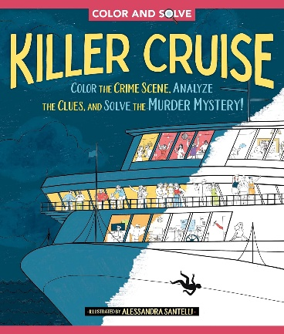
中文书名：《填色解谜：致命游轮——填色犯罪现场，分析线索，破解谋杀谜案！》
英文书名：COLOR AND SOLVE: KILLER CRUISE-- Color the Crime Scene, Analyze the Clues, and Solve the Murder Mystery!
作 者：Alessandra Santelli
出 版 社：Castle Point Books
代理公司：St. Martin /ANA/Winney
页 数：80页
出版时间：2026年10月
代理地区：中国大陆、台湾
审读资料：电子稿
类 型：玩具书和活动书
该系列首部作品版权已售：英国（Pan Macmillan）、捷克（Grada）、波兰（Jaguar）、匈牙利（Gabo）出版社、德国（Groh）、意大利（Newton Compton）

内容简介：

各年龄段的推理迷们，请调动你的智慧与彩色铅笔破解35桩谜案！这是一本充满惊喜的填色书！

全体侦探请注意！这本独具沉浸感的填色书将带您体验侦破罪案的乐趣。从灾祸频发的无边泳池到风景优美却暗藏杀机的观景甲板，《填色解谜：致命游轮》邀您登上海洋秘密号，开启这段难忘航程。每翻一页都将呈现全新的谋杀谜团与待填色场景——所有图画皆暗藏破案线索（没错，沙滩椅上的正是血迹）。不论是遇害的悬疑作家、失窃的蓝宝石项链，还是演变成惨案的夫妻按摩，破解谜题的重任就落在您肩上：研读案件详情、为罪案现场着色、识破干扰线索、破译神秘信息，最终缉拿真凶……只要您能做到！

• 运用你的快速逻辑、敏锐双眼和杀手直觉，破解35个引人入胜的谜案！
• 通过填色沉浸式体验每个罪案现场，在涂绘过程中展开调查
• 尽情满足你对谋杀谜案、真实罪案（以及填色）的热爱

作者简介：

亚历山德拉·桑特利（Alessandra Santelli） 是一位常驻米兰工作室的自由插画师。不进行艺术创作时，她喜欢与家人以及疯狂的可卡犬 Ziggy 共度居家时光。

感谢您的阅读！
请将反馈信息发至：版权负责人
Email：Rights@nurnberg.com.cn
安德鲁·纳伯格联合国际有限公司北京代表处
北京市海淀区中关村大街甲59号中国人民大学文化大厦1705室, 邮编：100872
电话：010-82504106, 传真：010-82504200
公司网址：http://www.nurnberg.com.cn
书目下载：http://www.nurnberg.com.cn/booklist_zh/list.aspx
书讯浏览：http://www.nurnberg.com.cn/book/book.aspx
视频推荐：http://www.nurnberg.com.cn/video/video.aspx
豆瓣小站：http://site.douban.com/110577/
新浪微博：安德鲁纳伯格公司的微博_微博 (weibo.com)
微信订阅号：ANABJ2002


